По традиции День добрых дел ежегодно отмечается 15 марта. Этот праздник появился с 2007 года. Жители Израиля, которые приняли участие в этой акции, решили воплотить в жизнь идею о том, что каждый может совершать добрые поступки. В каждом человеке присутствует желание делать хорошие поступки. И каждое совершенное доброе дело одним человеком может воодушевить на добрые дела многих.

Дети нашей группы собрали корм для животных и передали его в городской приют
ДЕЛАЙ ДОБРО Бездомные Животные Волгодонска.

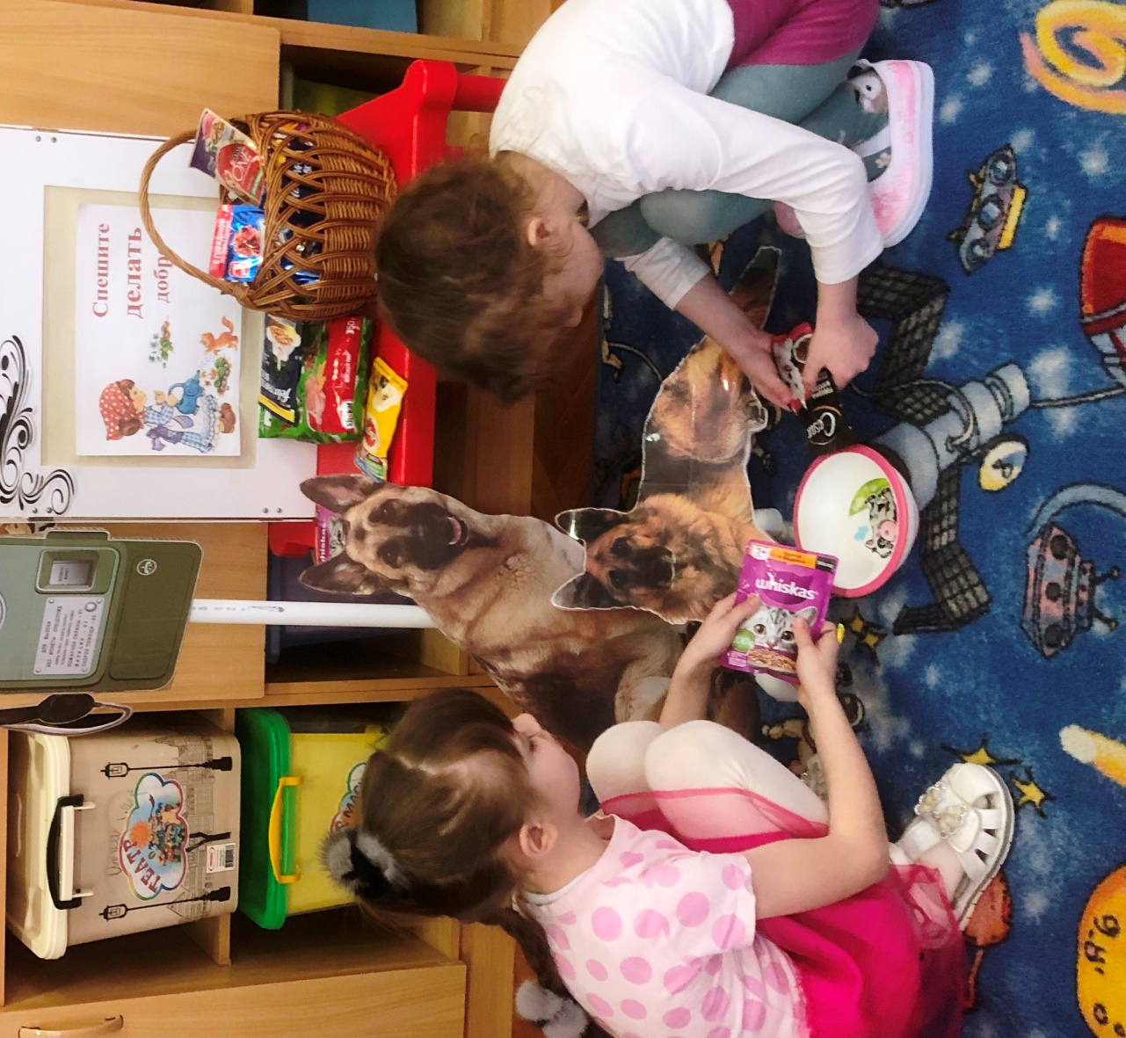
Для добрых дел не нужен повод,
И ждать не надо много лет.
Творите их в жару и в холод,
С утра, под вечер и в обед!

